
Joh 8:12 En Jesus het weer met hulle gespreek en gesê: Ek is die lig van die wêreld; wie My volg, sal sekerlik nie in die duisternis wandel nie, maar sal die lig van die lewe hê.

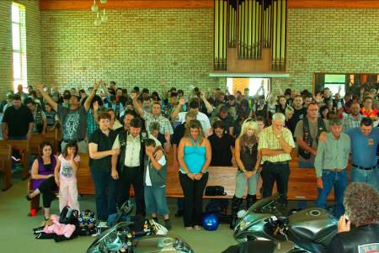
Wie beheer jou?
Bikers Church Run 14 Maart 2010

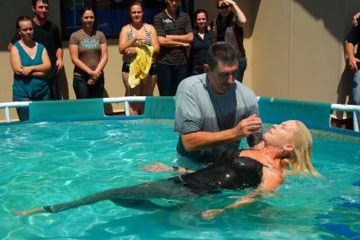
Ons het weer die vooreg gehad om die bikers van die Noord-Wes te bedien en Francois se Boodskap vir hierdie besondere dag was: “Wie beheer jou?” Hy het ‘n mooi vergelyking getref tussen ’n bike en sy biker. Die bike (mens) het nodig dat hy beheer word deur ‘n biker (die Heilige Gees), maar soms laat ons toe dat ander dinge ons beheer. Soms moet ons ‘n afspraak met onsself reël en vir die Heilige Gees vra om ons te wys of ons nog deur Hom beheer word of laat ons toe dat spanning, vrees, hoogmoed, pyn, minderwaardigheid en al die leuens van die vyand ons lewe totaal oorneem en beheer. Omdat satan ‘n uitstekende verleier is, regverdig ons soms hierdie “ding” wat ons manipuleer instede dat ons ons gees in lyn roep met God se Helige Gees en Sy wil vir ons lewe! Ons leef onder slawerny van ons eie wil, denke & emosies.
Ons doop 8 bikers wat Jesus aangeneem het! Amen!
Bikers & vriende besig om die Here te aanbid!! 14/03/2010

As jy nou hier lees en die Heilige Gees oortuig jou van iets wat beheer geneem het van jou lewe of dalk net ‘n area, of as jy ervaar dat jou siel (wil, denke & emosies) in beheer is inplaas van jou gees (in eenheid met God se Gees), bid dan hierdie gebed…

“Vader, ek kom na U in die Naam van U Seun, Jesus Christus. Ek bely dat ek toegelaat het dat ____________________ (vul self in) my lewe begin beheer het. Ek bely dat my wil, denke en emosies tans my lewe beheer in plaas van my gees. Nou bring ek my gees opnuut in gehoorsaamheid aan U wil vir my lewe. My wil, denke en emosies en my liggaam onderwerp hul nou aan my gees wat in lyn is met U Gees.”
NB!!! Hierdie gebed kan jy slegs bid as jy Jesus Christus volkome aangeneem het!
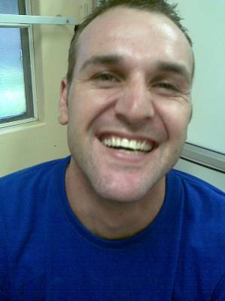
Kom ons bid saam vir Riaan!

Hierdie pragtige jong man (28) het ook ‘n slagoffer geword van satan se werke en hy is tans opgeneem in Witrand Hospitaal sodat daar vasgestel kan word wat die probleme is in sy liggaam (breinoordragstowwe ens) wat ook ‘n invloed het op sy gedrag ens. Riaan se lewensverhaal is genoeg om jou hart in duisend stukkies te laat breek. Hy is erg mishandel as babatjie, toe aangeneem, was al in 16 rehabsentrums agv dwelm en alkohol misbruik, verskeie selfmoordpogings, hy het homself gesny en die lys gaan aan… Hy het egter volkome by Jesus Christus uitgekom en ons het hom in Januarie ontmoet tydens een van Kruispad se uitreikings. Die letsels van die lewe het egter vir Riaan emosioneel baie seer gemaak, maar ook sy liggaam erg beskadig. Ons het met die toestemming van sy vroutjie (ja, hy het ook ‘n seuntjie van 5 jr!) en sy moedelose aaneem ouers, Riaan laat opneem in Witrand Hospitaal waar hy tans onder uitstekende behandeling is. Ons vertrou dat hy volle beheer van sy lewe sal neem, maar die pad is nie maklik nie en ons het elkeen se gebede nodig. Ons spreek lewe oor elke aspek van sy siel, gees en ligaaam en vertrou God vir ‘n bonatuurlike ingryping! Ons soek tans ook na ‘n geskikte werk vir sy vrou in Potchefstroom omgewing (sy is baie goed administratief/mense) en ‘n geskikte bekostigbare blyplekkie. Hulle het ook nie ‘n voertuig nie en ons weet dat die Here vir hulle sal voorsien in elke behoefte!
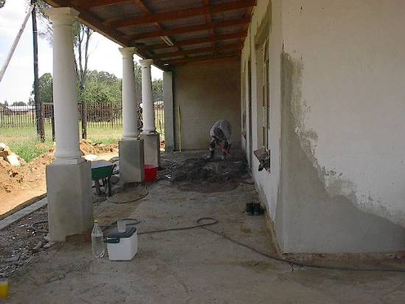
Place of Restoration

Francois werk so dikwels hy kan en ons finansies dit moontlik maak om Makwassie leefbaar te kry sodat ons met fase 2 kan begin. Ons poog om die bestaande huis te voltooi en benodig ongeveer R35000. Daarna wil ons begin met die skuurkonstruksie en vertrou die Here werklik vir ‘n blessings vanuit Sy skatkamers. Om die hele projek af te handel sal na beraming R1mil beloop, maar dan is die kampgronde gereed en kan die restorasie van soveel siele begin!!! Moet asb nie ophou om saam met ons te stem dat hierdie plek in 2010 voltooi sal word en dat die vyand nie hierdie proses langer sal vertraag nie!

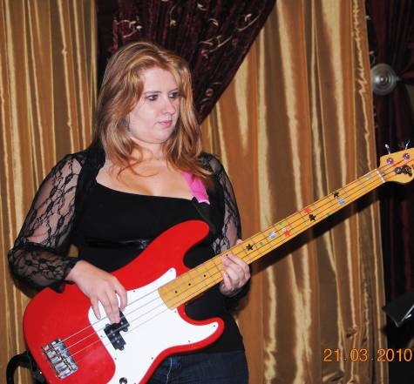
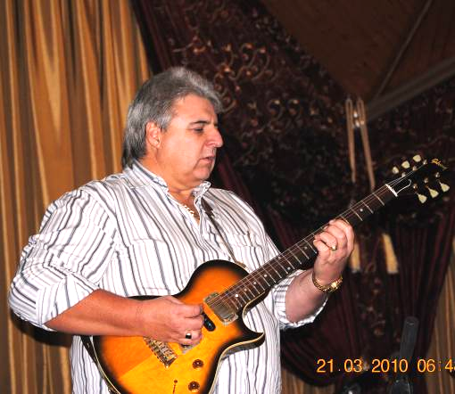
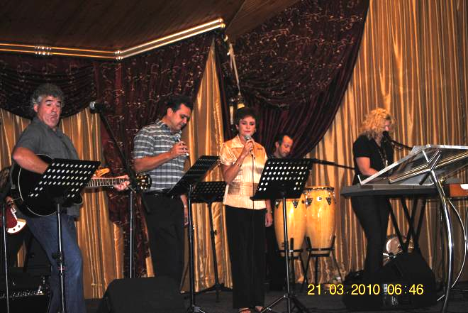
KRUISPAD KUIER BY AGS DINAMIKA IN VANDERBIJLPARK!
Ons is al 03h30 uit die vere om die pad te vat Vanderbijlpark toe Sondag 19 Maart.
Leon Werner van Pretoria het by ons aangesluit en ons het begin oefen vir die eerste diens wat 08h00 begin. Dankie Attie, Colleen, Leandri en Susan dat julle bereid was om so vroeg saam met ons te kom oefen! Dit was die eerste keer dat Leon (Soul Purpose Ministry) saam met ons gespeel het en dit was ‘n AWESOME ervaring! Ons het sommer van die begin af saamgespeel asof ons dit al jare saam doen! Dankie Leon & Mercia vir jul bereidwilligheid!
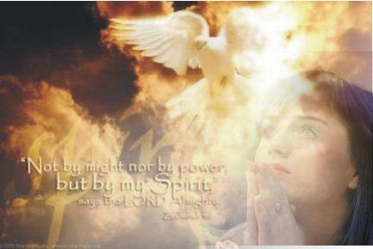
Ons het 3 dienste gedoen vir die Sondag en het net na 23h30 teruggekom by ons huis in Stilfontein. Ons was pê, maar dit was werklik ‘n heerlike voorreg! Vir die dames wat vrouekamp toe kom einde April, julle sal ons almal in lewende lywe daar sien, amen!!

“My Spirit is upon My daughters!”
Vrouekamp 30 April – 2 Mei 2010
Deo Gloria Kampgronde, Barkly-Wes
R350.00 pp (etes & akkom ingesluit!)
Hierdie is ‘n ONCE IN A LIFETIME ervaring en julle kan nog plek bespreek telefonies, per e-pos of online www.crossroad-ministries.co.za
Ons het ook dringend borge nodig vir vroue wat nie dit kan bekostig nie. Dankie vir u saad!!
Hierdie kamp se fokus is 100% Geesgedrewe en ons gaan baie tyd spandeer om in die teenwoordigheid van die Here in te beweeg deur aanbidding. Gewoonlik het ons baie profetiese danse wat by hierdie kamp egter baie minimaal gaan wees. Die fokus is aanbidding en ons wil graag die vroue wat na ‘n plek waar die Here hul kan ontmoet op ‘n bonatuurlike wyse.
Dit is ‘n kamp met ‘n profetiese vloei en daar sal dus ook gesuiwerde, gelouterde woord uitgaan, want God se Gees gaan spreek deur Sy profete!!!
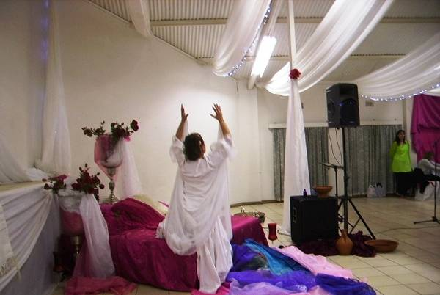
ONS BENODIG DRINGEND TOERUSTING & MATERIAAL!
Ons het verlede jaar ‘n baie groot krisis beleef, aangesien Party Theme wat altyd vir ons ons kampe se décor gedoen het teen geen kostes nie, onttrek het op 99 en ons ten duurste moes betaal vir ons saal se décor. Ons het besluit om ons eie linne en toerusting aan te skaf, maar ons benodig nog dringend fondse om hierdie projek te finaliseer. Dit sal beteken dat ons self die décor gaan doen (bietjie ekstra effort sal moet insit!), maar dat hierdie materiale en toerusting dan ons eiendom is en ons dit kan gebruik wanneer ons dit nodig het! Tans benodig ons R4500.00 om hierdie behoefte te finansier. Sal u asb saam met ons bid aangesien ons nie veel tyd oor het nie en reeds besig is met die beplanning vir einde April se vrouekamp. Indien u ook van ‘n materiaal handelaar weet wat vir ons teen spesiale pryse kan voorsien, kontak ons asb!

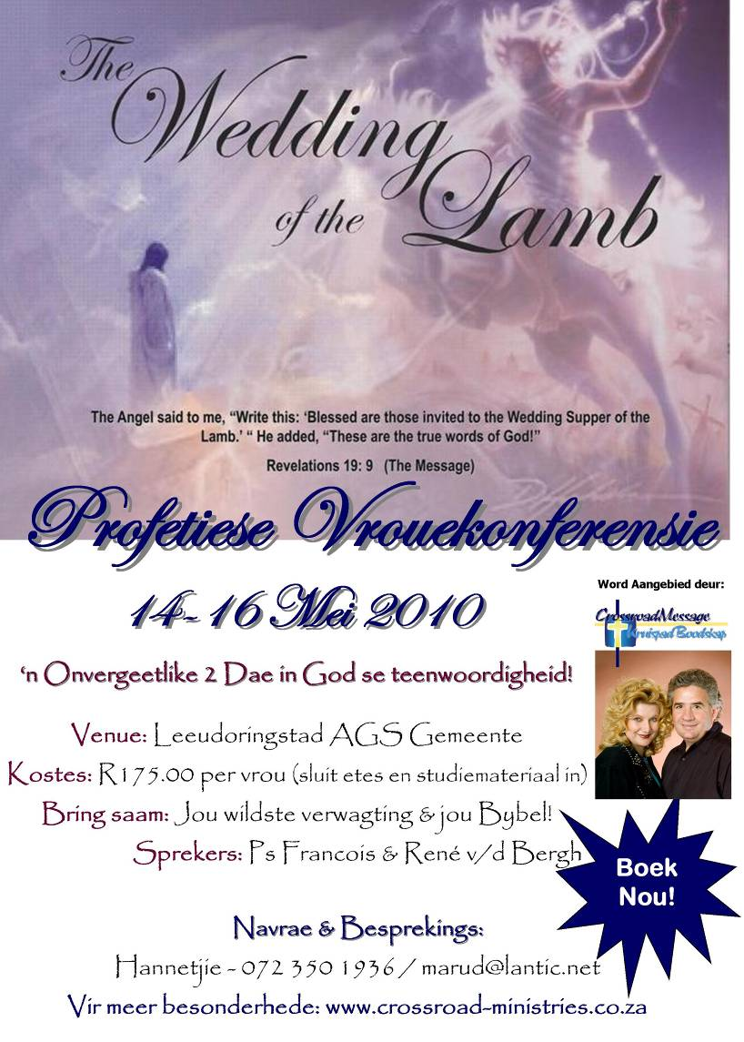
Die Bruilof van die Lam is ‘n kamp wat ons al baie kere in die land aangebied het en elke keer het dit net eenvoudig ‘n bonatuurlik impak op mense se lewens!

Jesus, ons Bruidegom, kom ons, Sy Bruid, binnekort haal! Dit is ‘n feit alhoewel daar steeds mense is wat verskil van hierdie standpunt. Ons besef egter dat die Bruid van Christus kosbaar is en dat sy gereed is, maar daar is nog kans vir soveel meer mense om deel te word…

Tydens hierdie kamp kry ons amper ‘n voorsmakie van daardie dag volgens Openbaring 19:7 Laat ons bly wees en ons verheug en aan Hom die heerlikheid gee, want die bruilof van die Lam het gekom en sy vrou het haar gereed gemaak! Amen!!!!

Skryf gerus in vir hierdie 2 dae konferensie in Leeudoringstad. Dit gaan verseker jou moeite werd wees! Hierdie plattelandse dorpie loop oor van gasvryheid en julle kan gerus met Ps Hannetjie kontak by 072 350 1936 om jou plek te verseker!

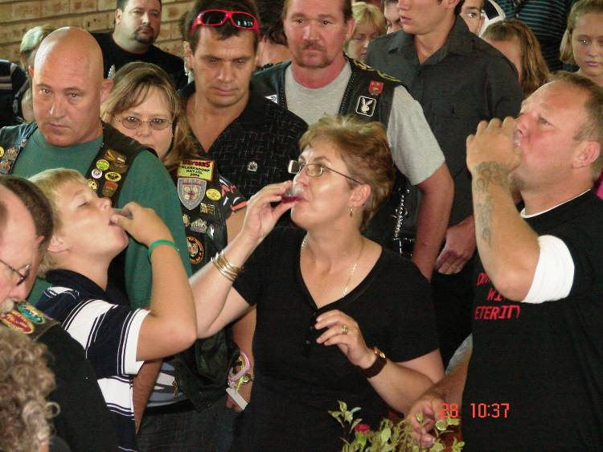
Die Here het ‘n deur oopgemaak wat niemand kan sluit nie!
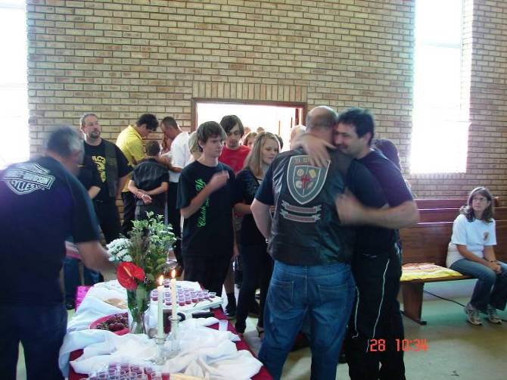
Wat u hierbo sien is bikers uit verskillende klubs wat SAAM nagmaal gebruik! Baie van hulle erken ruiterlik dat hulle 25 of selfs 30 jaar laas in ‘n kerk was. Twee jaar gelede sou jy nie een van hulle sommer in ‘n kerk kry mits dit vir ‘n begrafnis of ‘n troue was nie. Die Here het vir ons ‘n deur oopgemaak om met hierdie klubs in die Noord-Wes te begin werk en dit is tans een van ons grootste evangelisasie aksies ooit! Die salwing van die Here breek jukke en geharde manne en vroue draai terug na God. Ons dissipel hulle op ‘n 2 weeklikse basis en ons gee al die eer aan God vir die resultate!! Ons vat hulle manne- & vrouekampe toe en stel hulle voor aan die Heilige Gees se werking en krag hier op aarde.
Om so ‘n byeenkoms by te woon is ‘n belewenis en as jy graag so ‘n diens wil bywoon, kontak ons vir die datums of besoek ons website by www.crossroad-ministries.co.za/bikers_church_html.
Dit is ‘n AWESOME EXPERIENCE!

Dankie vir elkeen van u wat vir ons bid, die oes is besig om vinnig in te kom en JY is deel daarvan hetsy deur jou FINANSIES of deur jou volgehoue GEBEDE!


As jy graag per maand wil deel word van ons bediening as ‘n KRUISPAD KONING van so min as R55 per maand, voltooi asb die aangehegte vorm en stuur dit na ons kantore se faks 086 622 5363.
5 = die getal van genade in die Bybel, dus 55 = Grace upon Grace!
Ons kry voortdurend die wonderlike getuienisse van ons konings en dank die Here dat hul saad op vrugbare grond geval het en veel vrug dra!!

CROSSROAD GOSPEL MESSAGE
FIRST NATIONAL BANK – 230102
CHEQUE A/C: 62016730865

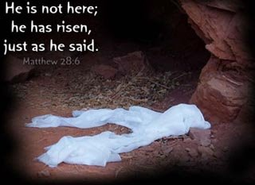
This is the words of a song written and sung by Noel Richards. We as a band love to play this song, because the words are absolutely a true reflection the love of Jesus Christ for us!

HE HAS RISEN,
He has risen,
He has risen,
Jesus is alive!

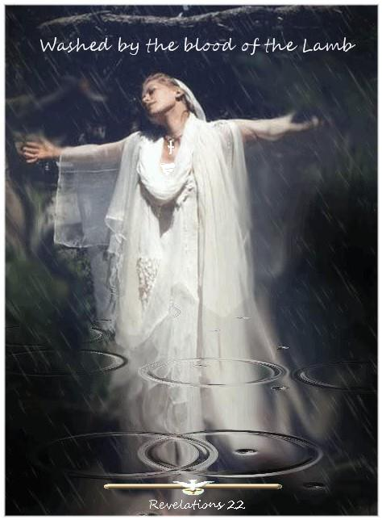
When the life flowed from His body,
Seemed like Jesus’ mission failed.
But His sacrifice accomplished,
Victory over sin and hell!

In the grave God did not leave Him,
For His body to decay;
Raised to life, the great awakening,
Satan’s power He overcame!

If there were no resurrection,
We ourselves could not be raised;
But the Son of God is living,
So our hope is not in vain!

When the Lord rides out of heaven,
Mighty angels at His side,
They will sound the final trumpet,
From the grave we shall arise!

He has given life immortal,
We shall see Him face to face;
Through eternity we’ll praise Him,
Christ, the Champion of our faith!

Gerald Coates, Noel & Tricia Richards. Copyright © 1993 Kingsway’s Thankyou Music.

Mag hierdie tyd wat ons herdenk as Paasfees vir u ‘n nuwe betekenis kry.
Maranatha, Jesus kom!!!
SHALOM!

